TRƯỜNG ……………………  BỘ MÔN HÓA HỌC  MÃ ĐỀ:004 | BÀI KIỂM TRA, ĐÁNH GIÁ GIỮA HỌC KỲ II  MÔN HÓA HỌC KHỐI 12  Ngày …../…../2024 .  Thời gian: 50 phút, không kể giao đề

Họ tên học sinh: ....................................................................; Số báo danh: ..............................Lớp: ...........

Điểm toàn bài | Nhận xét | Chữ ký và họ tên  giáo viên chấm | Chữ ký và họ tên  giáo viên coi kiểm tra

Học sinh TÔ ĐEN đáp án mình chọn trong mỗi câu trên đề này. Đề kiểm tra có 40 câu.

Cho biết khối lượng mol (đvC) của các nguyên tố: H=1; C=12; N=14; O=16; F=19; Na=23; Mg=24;
Al=27; P=31; S=32; Cl=35,5; K=39; Ca=40; Cr=52; Mn=55; Fe=56; Cu=64; Zn=65; Br=80; Ag=108; Si=28; Ba=137.

Câu | Câu hỏi và lựa chọn
1 | Ở nhiệt độ thường, kim loại Na phản ứng với H₂O, thu được H₂ và chất nào sau đây?  A. NaCl. B. Na₂O. C. NaOH. D. Na₂O₂.
2 | Kim loại Na được bảo quản bằng cách ngâm chìm trong  A. rượu. B. giấm. C. nước. D. dầu hỏa.
3 | Chất X được dùng làm thuốc giảm đau dạ dày. Công thức của X là  A. NH₄Cl. B. NaHCO₃. C. NaCl. D. Na₂SO₄.
4 | Natri clorua là gia vị quan trọng trong thức ăn của con người. Công thức của natri clorua là  A. NaCl. B. NaNO₃. C. KCl. D. KNO₃.
5 | Chất nào sau đây không bị nhiệt phân?  A. Ca(HCO₃)₂. B. CaO. C. Mg(HCO₃)₂. D. CaCO₃.
6 | Kim loại Mg tác dụng với dung dịch HCl tạo ra muối và  A. H₂. B. O₂. C. H₂O. D. Cl₂.
7 | Thạch cao sống có công thức hóa học là  A. CaCO₃. B. CaSO₄.2H₂O. C. CaSO₄. D. CaSO₄.H₂O.
8 | Một mẫu nước có chứa các ion: K⁺, Na⁺, , . Mẫu nước này thuộc loại  A. nước có tính cứng tạm thời. B. nước có tính cứng toàn phần.  C. nước có tính cứng vĩnh cửu. D. nước mềm.
9 | Khí X là sản phẩm của phản ứng nhiệt phân CaCO₃. Công thức hóa học của X là  A. CO₂. B. CH₄. C. CO. D. C₂H₂.
10 | Hai kim loại đều thuộc nhóm IIA trong bảng tuần hoàn các nguyên tố hóa học là  A. Sr, K. B. Na, Ba. C. Be, Al. D. Mg, Ca.
11 | Công thức của phèn chua là  A. Li₂SO₄.Al₂(SO₄)₃.24H₂O B. (NH₄)₂SO₄.Al₂(SO₄)₃.24H₂O  C. K₂SO₄.Al₂(SO₄)₃.24H₂O D. Na₂SO₄.Al₂(SO₄)₃.24H₂O
12 | Quặng nào sau đây được dùng làm nguyên liệu sản xuất nhôm?  A. Boxit. B. Đolomit. C. Apatit. D. Manhetit.
13 | Trong phân tử nhôm clorua, tỉ lệ số nguyên tử nhôm và nguyên tử clo là  A. 3 : 1. B. 2 : 1. C. 1 : 3. D. 1 : 2.
14 | Trên bề mặt của đồ vật làm bằng nhôm được phủ kín một lớp hợp chất X rất mỏng, bền và mịn, không cho nước và khí thấm qua. Chất X là  A. nhôm clorua. B. nhôm oxit. C. nhôm sunfat. D. nhôm nitrat.
15 | Nhôm tan trong dung dịch NaOH tạo muối có tên là  A. nhôm clorua. B. natriclorua. C. nhôm sunfat. D. natrialuminat.
16 | Mô tả nào dưới đây không phù hợp với ₁₃Al?  A. Nhôm là kim loại nhẹ, dẫn điện tốt. B. Cấu hình electron [Ne]3s²3p¹.  C. Trong hợp chất nhôm có số oxi hóa là +3. D. Ô số 13, chu kì 2, nhóm IIA.
17 | Dung dịch Na₂CO₃ tác dụng với dung dịch chất nào sau đây thu được kết tủa?  A. HCl. B. KCl. C. NaNO₃. D. CaCl₂.
18 | Dung dịch nào sau đây làm phenolphtalein chuyển màu hồng?  A. NaCl. B. HCl. C. NaOH. D. KNO₃.
19 | Cho dãy các chất: NaOH, NaCl, Na₂SO₄, Ca(OH)₂. Số chất tác dụng được với dung dịch Ba(HCO₃)₂ là  A. 1. B. 2. C. 3. D. 4.
20 | Một loại nước cứng khi đun sôi thì mất tính cứng. Trong loại nước cứng này có hòa tan những hợp chất nào sau đây?  A. Ca(HCO₃)₂, Mg(HCO₃)₂. B. Ca(HCO₃)₂,MgCl₂.  C. CaSO₄, MgCl₂. D. Mg(HCO₃)₂, CaCl₂.
21 | Hấp thụ hoàn toàn 2,24 lít khí CO₂ (đktc) vào dung dịch Ba(OH)₂ dư, thu được m gam kết tủa. Giá trị của m là  A. 29,55. B. 19,70. C. 39,40. D. 59,10.
22 | Hòa tan hoàn toàn 4,05 gam Al trong dung dịch KOH dư, thu được V lít khí H₂ (đktc). Giá trị của V là  A. 3,36. B. 5,04. C. 10,08. D. 6,72.
23 | Kim loại nào sau đây vừa phản ứng được với dung dịch HCl, vừa phản ứng được với dung dịch NaOH?  A. Ag B. Mg. C. Al. D. Cu.
24 | Hòa tan hoàn toàn 5,0 gam muối cacbonat của một kim loại nhóm IIA bằng dung dịch HCl vừa đủ  thì thu được 1,12 lít khí (đktc). Phân tử khối của muối cacbonat là  A. 84. B. 197. C. 100. D. 148.
25 | Cho dẫy các chất: NH₄Cl, (NH₄)₂SO₄, NaCl, MgCl₂, FeCl₂, Al₂(SO₄)₃. Số chất trong dãy tác dụng với Ba(OH)₂ dư tạo thành kết tủa là  A. 4. B. 5. C. 1. D. 3.
26 | Thành phần chính của vỏ và mai các loài ốc, sò, hến, trai, cua … là canxi cacbonat. Công thức hóa học của canxicacbonat là  A. Ca(HCO₃)₂ B. CaCO₃ C. CaO D. CaSO₄
27 | Canxi hiđroxit được sử dụng rộng rãi trong nhiều ngành công nghiệp. Công thức của canxi hiđroxit là  A. CaSO₄. B. Ca(OH)₂. C. CaCO₃. D. CaO.
28 | Cho kim loại K vào dung dịch AlCl₃ thu được kết tủa và dung dịch X. Nung toàn bộ kết tủa đến khối lượng không đổi thu được chất rắn. Sục CO₂ vào X có kết tủa tạo thành. Số phản ứng đã xảy ra là  A. 5. B. 2. C. 3. D. 4.
29 | Cho sơ đồ phản ứng: NaHCO₃ + X Na₂CO₃ + H₂O. X là hợp chất  A. KOH. B. NaOH. C. K₂CO₃. D. HCl
30 | Điện phân nóng chảy muối clorua của một kim loại kiềm thu được 0,896 lít khí (đktc) ở anot  và 3,12 gam kim loại ở catot. Công thức hoá học của muối là  A. RbCl B. KCl C. NaCl D. LiCl
31 | Hòa tan hỗn hợp Na và K vào nước dư, thu được dung dịch X và 0,672 lít khí H₂ (đktc). Thể  tích dung dịch HCl 0,1M cần dùng để trung hòa X là  A. 600 ml. B. 300 ml. C. 150 ml. D. 900 ml.
32 | Hòa tan hoàn toàn 8,22 gam kim loại M (hóa trị II) trong dung dịch H₂SO₄ loãng (dư) thu  được 1,344 lít khí H₂ (đktc). Kim loại M là  A. Ba. B. Ca. C. Mg. D. Be
33 | Sục 4,48 lít(đktc) CO₂ vào 100ml hỗn hợp dung dịch gồm KOH 1M và Ba(OH)₂ 0,75M. Sau  khi phản ứng kết thúc thu được m gam kết tủa. Giá trị m là  A. 16,74. B. 9,85. C. 23,64. D. 14,775.
34 | Thêm từ từ từng giọt dung dịch chứa 0,08 mol HCl vào dung dịch chứa 0,06 mol Na₂CO₃.  Thể tích khí CO₂ (đktc) thu được là  A. 0,224 lít. B. 1,344 lít. C. 0,896 lít. D. 0,448 lít.
35 | Hòa tan hoàn toàn hợp kim Al - Mg trong dung dịch HCl, thu được 8,96 lít khí H₂ (đktc). Nếu cũng cho một lượng hợp kim như trên tác dụng với dung dịch NaOH dư, thu được 6,72 lít khí H₂  (đktc). Thành phần phần trăm theo khối lượng của Al trong hợp kim là  A. 69,2%. B. 80,2%. C. 75,4%. D. 65,4%.
36 | Đốt cháy hoàn toàn 26,1 gam hỗn hợp X gồm Mg và Al trong khí oxi (dư) thu được 45,3 gam  hỗn hợp oxit Y. Thể tích khí oxi đã tham gia phản ứng là  A. 11,20 lít. B. 6,72 lít. C. 17,92 lít. D. 13,44 lít.
37 | Khi cho đồ vật bằng nhôm vào dung dịch NaOH có các phản ứng hóa học xảy ra như sau:  (a) 2Al + 6H₂O → 2Al(OH)₃ + 3H₂.  (b) Al₂O₃ + 2NaOH → 2NaAlO₂ + H₂O.  (c) Al(OH)₃ + NaOH → NaAlO₂ + 2H₂O.  Thứ tự các phản ứng xảy ra lần lượt là:  A. (a), (b), (c). B. (b), (a), (c). C. (b), (c), (a). D. (c), (a), (b).
38 | Cho m gam hỗn hợp X gồm Na₂O và Al₂O₃ hoà tan hết vào nước dư thu được 200ml dung  dịch A chỉ chứa một chất tan duy nhất có nồng độ 0,2M. Giá trị của m là  A. 1,64 B. 6,56 C. 3,28 D. 3,56  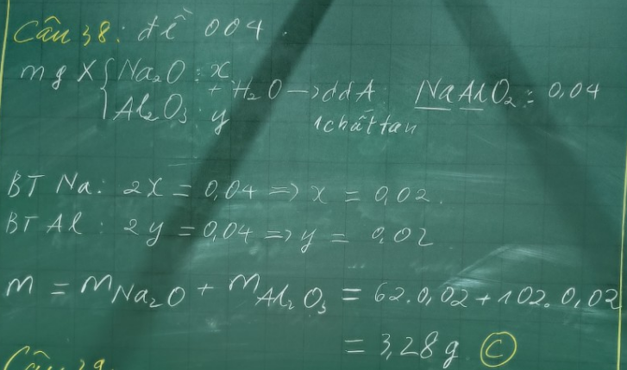
39 | Điện phân dung dịch muối MCl (M là kim loại kiềm) với điện cực trơ, có màng ngăn, cường độ dòng điện không đổi. Sau thời gian t giây, thu được 0,7b mol khí ở catot. Nếu thời gian điện phân là 2t giây thì tổng số mol khí thu được ở cả hai điện cực là 2,6b mol. Giả sử hiệu suất điện phân là 100%, khí sinh ra không tan trong nước.  Phát biểu nào sau đây là sai ?  A. Tại thời điểm 2t giây, có khí O₂ ở anot.  B. Khi thu được 1,2b mol khí ở catot thì vẫn chưa xuất hiện khí O₂ ở anot.  C. Dung dịch sau điện phân có pH > 7.  D. Tại thời điểm t giây, ion Cl⁻ chưa bị điện phân hết.  Tài liệu được chia sẻ bởi Website VnTeach.Com  https://www.vnteach.com  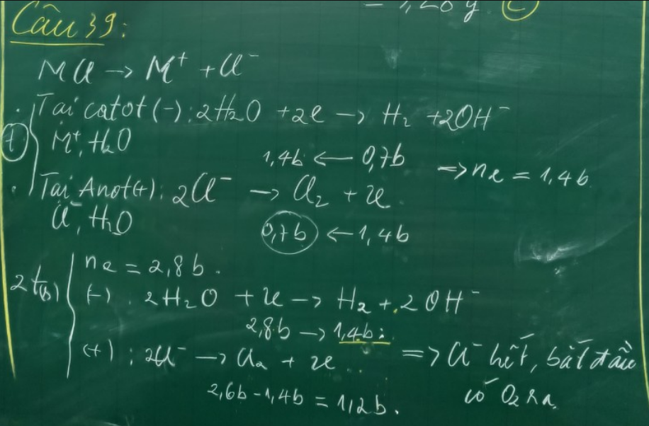
40 | Dung dich X chứa KHCO₃ và Na₂CO₃. Dung dịch Y chứa HCl 0,5M và H₂SO₄ 1,5M.  Thực hiện hai thí nghiệm sau, các khí đo ở đktc:  + Thí nghiệm 1: Cho từ từ 100 ml dung dịch X vào 100 ml dung dịch Y thu được 5,6 lít CO₂.  + Thí nghiệm 2: Cho từ từ 100 ml dung dịch Y vào 100 ml dung dịch X thu được 3,36 lít CO₂ và dung dịch Z. Cho Ba(OH)₂ dư vào dung dịch Z, kết thúc phản ứng thu được m gam kết tủa.  Giá trị m là  A. 68,95. B. 103,9. C. 133,45. D. 74,35.  